统编版2023年三年级语文下册期末综合复习题
第一部分 积累运用
1．看拼音写词语。
mù chǎng má fan yōu xián hú li
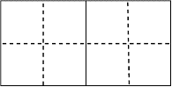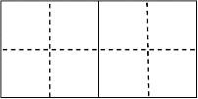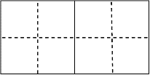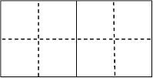
xíng zhuàng mì mì xiāng cháng jì xù
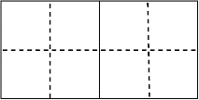
2．人们利用黄土具有直立不塌的特点，开凿( )作为住宅。
A．竹楼 B．山洞 C．窑洞 D．土楼
3．下面句子中没有使用修辞方法的一项是（ ）
A．垂柳把溪水当作梳妆的镜子。 B．像刚下水的鸭子，扇动翅膀拍水戏耍。
C．松树刚洗过澡一身清清爽爽。 D．她长得特别漂亮，像大明星一样。
4．“我们应该重视语文学习。”与这句话意思不相同的一项是（ ）
A．我们应该重视语文学习吗？应该。 B．我们难道应该重视语文学习吗？
C．我们怎能不重视语文学习呢？ D．我们难道不应该重视语文学习吗？
5．“这里的桃花好美！桃花由一些粉红的花瓣组成，鹅黄色的花蕊镶在粉红的花朵上，十分显眼。那粉红的花朵躲在翠绿的叶子下，好像一个害羞的小姑娘。”这几句话的意思是（ ）
A．这里的桃花好美
B．桃花由一些粉红的花瓣组成
C．桃花的花蕊镶在花朵上
D．粉红的花朵像一个害羞的小姑娘
6．下列对“关键语句”说法有误的一项是（ ）
A．可以直接引用关键语句概括一段话的大意
B．关键语句都在一段话的开头或结尾
C．可以根据关键语句的提示概括一段话的大意
D．关键语句可以在一段话的中间

7．形近字组词。
淌( ) 密( ) 冻( ) 绪( ) 领( )
尚( ) 蜜( ) 栋( ) 著( ) 铃( )
8．照样子填空。
例：（伶俐可爱）的小燕子
( )的尾巴 ( )的图画 ( )的天空
( )的春天 ( )的翅膀 ( )的图画
9．连线。
锋利的 阳光 保护 公物
宽阔的 牙齿 爱护 环境
美丽的 绿地 营造 奇迹
柔和的 花坛 创造 气氛
10．我会查，我会填。
“娇”字用音序查字法应先查大写字母______，再查音节________；用部首查字法应先查部首________，再查________画。“娇”字的解释有：①(女子、小孩、花朵等)柔嫩、美丽可爱；②意志脆弱，不能吃苦；③过度爱护。请为下面句中的“娇”字选择合适的解释。
(1)这孩子很娇气，受不得一点委屈。( )
(2)对孩子不能娇纵，否则只会害了他。( )
11．按要求完成句子。
（1）蝙蝠靠的是嘴和耳朵配合辨别方向。蝙蝠没有靠眼睛辨别方向。（用合适的关联词连成一句话）
_____________________________________________________________________
（2）它们有的独自荡来荡去，有的互相追逐，有的紧贴住缸壁。 （用加点词语造句）
_____________________________________________________________________
（3）我轻轻地点了它一下用一根小棍。（修改病句）
_____________________________________________________________________
（4）我想，这缸不正好用来养小鱼小虾吗？（改陈述句）
_____________________________________________________________________
第二部分 阅读提升
（一）火烧云（片段）
①这地方的火烧云变化极多，一会儿红彤彤的，一会儿金灿灿的，一会儿半紫半黄，一会儿半灰半百合色。葡萄灰、梨黄、茄子紫，这些颜色天空都有。还有些说也说不出来、见也没见过的颜色。
②一会儿，天空出现了一匹马，马头向南，马尾向西。马是跪着的，___________，它才站起来似的。过了两三秒钟，那匹马大起来了，________，____________，__________。看的人正在寻找马尾巴，那匹马变模糊了。
12．根据课文内容，把文段补充完整。
13．按要求标一标，写一写。
（1）用“○”在文段中圈出与“白花花”结构相同的词语。
（2）用“△”在文段中圈出与“西瓜绿”的字数和结构都相同的词语。
（3）像“半紫半黄”这样的词语文中还有一个：__________。
14．文中表示时间段的词语有________、_________，像这样的词语我还能再写出一个：__________
15．第①段写火烧云( )的特点，第②段写火烧云( )的特点。
A．形状变化快 B．颜色变化多 C．面积非常大 D．数量非常多
16．用文段中加点的词写一写动物园里活泼可爱的小猴子：小猴子一会儿_________，一会儿_________，一会儿_________，一会儿__________。
（二）厚脸皮
听到“厚脸皮”这个名字，你们也许挺奇怪吧！什么是”厚脸皮”呢？
“厚脸皮”是一种植物，在医药书中又叫“豆瓣三七”，叶子长得很厚，大约有一厘米。它叶面上有一层薄薄（báo bó）的皮，剥（bō bāo）开这层薄皮，便可看见嫩（nèn lèn）绿的叶肉，只要轻轻一挤，就会挤出许多绿色的汁水。
厚脸皮光长叶子，这一片片叶子组合起来就像一朵朵绿色的花，好看极了。
厚脸皮的生命力很强。有一天，奶奶从别人家里要了一片厚脸皮的叶子，叫我把它插在花盆里。我好 （hào hǎo）奇地问 “叶子上面没有根，插在土里能活吗？”奶奶笑着说：“能活，能活。它能自己长根。”我半信半疑。过了好几天，它（ ）活了，（ ）长出了新的叶子。新长出来的厚脸皮在阳光的照耀下闪着绿光，好像在说：“现在你相信了吧！”有一次，快要考试了。我忙着复习功课，忘了给厚脸皮浇水。过了好几天，我才记得厚脸皮来，心想，它一定枯死了。可我走到凉台一看，惊呆了，厚脸皮（ ）没枯萎，（ ）长得（ ）茂盛了。
厚脸皮的叶子能治烧伤。把它的外皮剥掉，将叶肉贴在烧伤的地方，就会有一种凉丝丝的感觉。有一次，妈妈单位的一位老伯伯被开水烫伤了，妈妈给他摘几片厚脸皮的叶子。过了几天，老伯伯的伤好了。他说：“这厚脸皮真见效。还有一片叶子我舍不得用，把它栽到花盆里，以后万一需要，就万便了。”厚脸皮默默地为患病者无私奉献的高贵品质，是多么令人钦佩啊！
17．给文中加点的字圈出的正确的读音。
18．在文中找出下列词语的近义词。
高尚——( ) 敬佩——( )
19．选择合适的词语抄写在文中的括号内。（不是填序号）
A．还 B．非但……反而…… C．果然 D．居然 E．更
20．文中“厚脸皮”指的是（ ）（填序号）
A．食物 B．动物 C．人物 D．植物
21．“厚脸皮”有哪些特点（ ）（填序号，可多选）
A．叶子长得很厚 B．它的花很好看 C．生命力很顽强 D．叶子能治烧伤
22．第4自然段围绕哪句话写的，请把找到的句子抄写在横线上。
_____________________________________________________________________
_____________________________________________________________________

第三部分 表达写作
23．仔细观察下面的图画，你看到了什么？想到了什么？写一篇习作，题目自拟，把这幅图画介绍给大家。
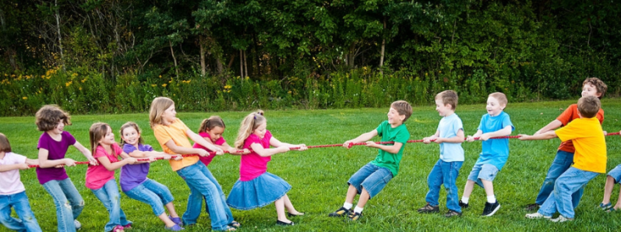

参考答案
1．牧场 麻烦 悠闲 狐狸 形状 秘密 香肠 继续
2．C3．D4．B5．A6．B
7． 流淌 秘密 速冻 思绪 领带 尚未 蜂蜜 栋梁 著名 铃铛
8． 毛茸茸 精美 蔚蓝 美丽 宽大 清新
9．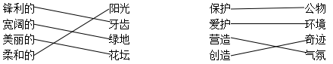
10． J jiāo 女 6 ② ③
11． 蝙蝠不是靠眼睛，而是靠嘴和耳朵配合辨别方向。 同学们有的做作业，有的读书，有的讨论问题。 我用一根小棍轻轻地点了它一下。 我想，这缸正好用来养小鱼小虾。
12．像等人骑上它的背 腿伸开了 脖子也长了 尾巴却不见了
13．（1）红彤彤 金灿灿
（2）葡萄灰 茄子紫
（3）半灰半百合色
14． 一会儿 过了两三秒钟 一刹那
15． B A
16． 吃香蕉 荡秋千 追逐嬉戏 抓耳挠腮
17．báo bāo nèn hào
18． 高贵 钦佩
19．D A B E
20．D
21．ACD
22．厚脸皮的生命力很强。
23．拔河比赛
星期二的早上，我们全班同学冲出教室，一起来到操场上，准备进行一场拔河比赛。
我们在操场上分了两个组——男生组和女生组，我们分别站在了绳子的两头。比赛开始了，同学们的手都紧紧地握着绳子使劲往后拉，一个个脸色紧张万分。有些同学眉毛锁成一团，牙齿咬的紧紧的，身体使劲向后倾斜着，脸上红通通的，不时头上还会流出一颗颗汗珠。
双方僵持了一会儿，女生组因为都是女生，所以比不过男生组力气大，女生组的身体慢慢向男生组移了过去，可是女生们一个个都不服输，使劲地往回拉。我们班的女生王朱予更是起劲儿，她的脸上红的像个红苹果，牙齿死死地咬着，脸上到处都是汗珠，手上也出汗了，一直向后拉着，绳子很快又到女生那里去了。
拔河比赛渐渐的在同学们的叫喊声中结束了，男生队输了，女生队赢了。女生个个欢呼雀跃，而男生呢？他们个个红着脸，低着头。
这次拔河比赛真激烈呀！

